Техническое задание на разработку отчета «MRP»

Проект: Eman
Конфигурация: 2.4.6.174
Платформа: 8.3.14.1630
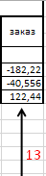
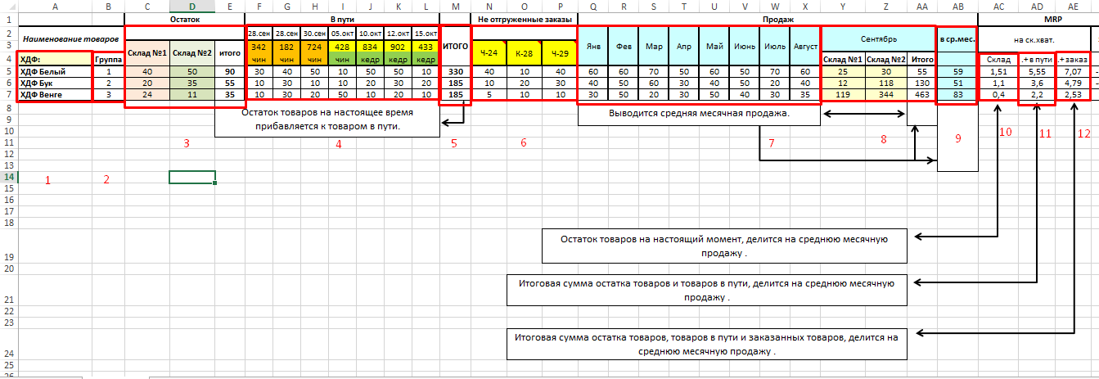

- Наименование номенклатуры
- Вид номенклатуры
- Остаток товаров на складах на конечный период
- Товары, на которые не оформлен документ поступления на склад. То есть документ «Поступление товаров и услуг».
- Итог «Остаток» + «В пути»
- Не отгруженные заказы клиентов. То есть заказ клиента создан, но не создан документ реализации на основании заказа.
- Продажа товаров по месяцам.
- Продажа товаров по складам.
- Средняя продажа в месяц
- Остаток товаров на настоящий момент, делится на среднюю месячную продажу.
- Итоговая сумма остатка товаров и товаров в пути, делится на среднюю месячную продажу.
- Итоговая сумма остатка товаров, товаров в пути и заказанных товаров, делится на среднюю месячную продажу.
- Средняя месячная продажа умножается на количество месяцев (кол-во месяцев вводится по определению нужды заказа). От полученной суммы отнимается остаток товара, товары в пути и заказанные товары.

- В шапке отчета должно быть «Период»--на которого формируется отчёт, «Организация»--один из наших организации, «кол-во месяцев» --ячейка для ввода количество периода.
Отчета можно доработать на основе существующего отчета «Сравнение продаж аналогичных периодов»

